Dyddiad cyhoeddi: 24^{ain} Tachwedd 2025

Cais Rhyddid Gwybodaeth 294/25

Rydych chi wedi gofyn y canlynol i ni…

A fyddech cystal â darparu data am ddibynadwyedd y trenau sy'n cael eu tynnu gan locomotif o'i gymharu â'ch cerbydau modern.

YMATEB

Y mesur dibynadwyedd cyffredin a adroddir gan bob Cwmni Trên i'r Grŵp Cyflawni Rheilffyrdd yw Milltiroedd fesul 701D (Mp701D). Eglurir Mp701D fel hyn: “Mae digwyddiadau sy'n digwydd o ganlyniad i fethiant technegol offer ar y trên yn cael eu codio i 701D. Mae Mp701D yn fesur o ddibynadwyedd peirianyddol trenau a fynegir fel y milltiroedd cyfartalog rhwng digwyddiadau wedi'u codio i 701D sy'n gysylltiedig ag oedi sylfaenol o 3 munud (neu fwy) ar un daith a/neu sy'n arwain at ganslo (neu ganslo'n rhannol)” ac “Ym mhob achos, diffinnir Oedi o 3 Munud fel digwyddiad ar y trên sy'n arwain at oedi o 3 munud sylfaenol neu fwy i'r trên hwnnw lle mae'r prif achos yn ddiffyg technegol neu ddiffyg sy'n gysylltiedig â chynnal a chadw ar y trên. Cynhwysir hefyd unrhyw ddigwyddiad o'r fath sy'n arwain at ganslo neu ganslo'n rhannol”.

Mae hyn yn cael ei gyflwyno fel Cyfartaledd Blynyddol Symudol (MAA) ac mae'r tabl isod yn cynnwys y ffigurau diweddaraf a gyhoeddwyd ar gyfer ein trenau sy'n cael eu tynnu gan locomotif (67/Mk 4) o'i gymharu â'n cerbydau modern :
Fflyd | Mp701D MAA
197 | 7124
231 | 4578
756 | 2564
67/Mk 4 | 2832

Gweler isod ddarlun graffigol o hyn ar gyfer y flwyddyn ddiwethaf:
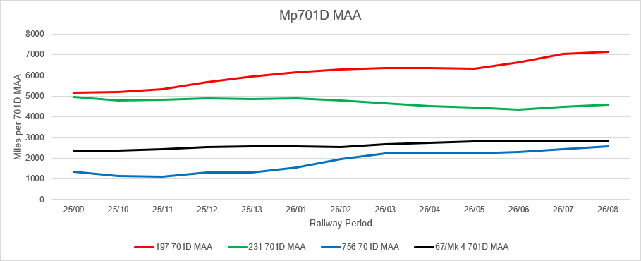

Gobeithio y bydd yr wybodaeth hon yn ddefnyddiol i chi.

Yn gywir,

Trafnidiaeth Cymru

Hawliau Apelio
Os nad ydych chi'n fodlon â’r ffordd yr ymdriniwyd â’ch cais a’ch bod chi’n dymuno gwneud cwyn neu ofyn i ni adolygu ein penderfyniad, ysgrifennwch at y Pennaeth Rhyddid Gwybodaeth naill ai yn Trafnidiaeth Cymru, 3 Llys Cadwyn, Pontypridd, CF37 4TH neu freedomofinformation@tfw.wales. Rhaid i’ch cais gael ei gyflwyno cyn pen 40 diwrnod gwaith ar ôl derbyn y llythyr hwn. Os nad ydych chi’n fodlon ar ganlyniad yr adolygiad mewnol, mae gennych hawl i wneud cais yn uniongyrchol i’r Comisiynydd Gwybodaeth am benderfyniad.
Gallwch gysylltu â’r Comisiynydd Gwybodaeth yn Swyddfa’r Comisiynydd Gwybodaeth, Wycliffe House, Water Lane, Wilmslow, Cheshire, SK9 5AF neu gallwch gysylltu â Swyddfa’r Comisiynydd Gwybodaeth drwy adran ‘Gwneud Cwyn’ eu gwefan ar y ddolen hon: https:/ico.org.uk/make-a-complaint/
Yr adran berthnasol i’w dewis fydd "Gwybodaeth Swyddogol neu Gyhoeddus".

